Unit 9
Kontaktli payvandlash uchun robotlarning apparatura va jihozlari.

Reja:
1. Kontakt payvandlashda boshqarish apparatlarining vazifasi
2. Kontaktli payvandlash jarayonlarini nazorat qilish va avtomatik boshqarish tizimlarida EXM ning qo‘llanilishi
3. Kontakt payvandlashda yig‘ish va payvandlash moslamalari

1. Kontakt payvandlashda boshqarish apparatlarining vazifasi
Kontaktli payvandlashda boshkarish apparatlarining asosiy vazifasi berilgan dasturni mashinaning tegishli yuritmalarini boshqaruvchi apparatlarning funksional uzellariga boshqaruvchi signallarni analog yoki diskret shaklda uzatish yo‘li bilan muayan vaqt ichida amalga oshirishdan iborat.
Dasturga, payvandlash siklorammalaridan tashqari, yordamchi operatsiyalar (detallarni surish, shtamplash, joylashtirish, elektrollarni tozalash va x.) qismlari kiritilishi mumkin. Ular bitta yoki bir necha mashinani kompleks mexanizatsiyalashtirishni, payvandlash jarayonining eng muhim parametrlarini passiv va aktiv nazorat qilishni, payvandlash jaryoni hamda payvandlash uskunalarining sifat holatini tahlil qilish va tashxis qo‘yishni ta’minlaydi.
Boshqarish apparatlarining yukorida aytilgan vazifalariga muvofiq, qattiq dastur asosida ishlaydigan kontaktli payvandlash uskunalarini boshqarishning tuzilish sxemasida ushbu bloklarni ajratib ko‘rsatish mumkin: payvandlash rejimi sikli va parametrlarini boshkarish bloki (1). U mashina M ning yuritmalariga ta’sir qilib payvandlash sikli operatsiyalarining hammasi yoki bir qisminining berilgan izchilligi hamda davmliligini, payvandlash rejimining asosiy mexanik va elektr parametrlarini qattiq dasturga binoan boshqarish hamda rostlashni ta’minlaydi; payvandlash uzeli tayyorlash texnologik jarayonining yordamchi va birlashtirilgan operatsiyalarini mexaniazatsiya-lashtirish hamda avtomatlashtirish vositalari (MAV) yuritmalarini boshqarish bloki (2); mashinaga o‘rnatilgan datchiklardan kelayotgan payvandlash jarayoni haqidagi axborotni nazorat qilish bloki (3); uskunalarning ahvoli, payvandlash sifati va miqdoriga tashxis qo‘yish bloki (4) datchiklardan kelayotgan axborotni ishlaydi va uni ishlangan holatda payvandlash bo‘limi ishini taxlil qilish hamda boshqarish umumiy tizimiga chiqarib beradi.
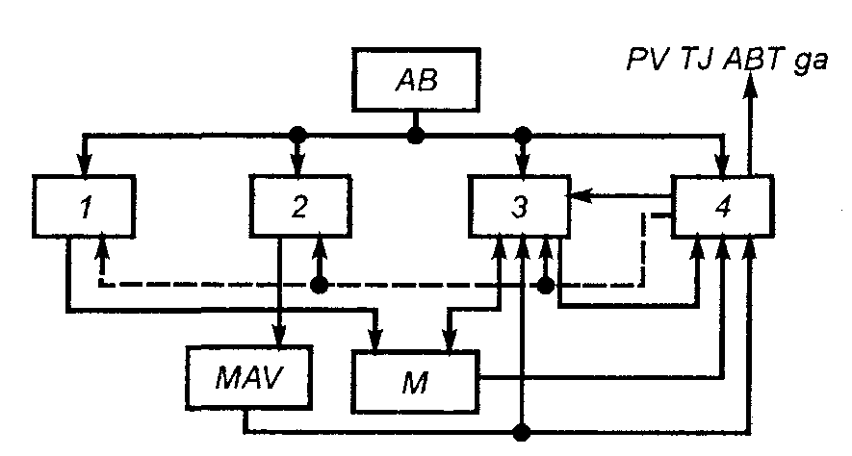
9.1-rasm. Kontaktli payvandlash uskunalarini boshqarish apparatlarinig tuzilish sxemasi.
Boshqarish apparatlarini tanlash va tuzishda (qurishda) kontaktli payvandlash rejimining muayyan o‘ziga xos xususiyati, xususan, uning takrorlanish barqarorligiga qo‘yiladigan qattiq talablar, payvandlash toki impulslarining elektr tarmog‘i chastotasi bilan sinxronlashuvi, dasturning barcha operatsiyalari odamning ishtirokisiz bajarilishi zarurligi inobatga olinadi.
Bu o‘ziga xos xususiyatlar boshqarish apparatlari qismlaridan tezkorlikni, yuqori darajada sezuvchanlikni, aniq va ishonchli ishlashni talab qiladi, bunga esa eng yangi qismlar bazasi bo‘lgan apparatlardan foydalanish orqali erishiladi. Payvandlash sikli vaqtini boshqarish uchun РKС, KKС, РВИ turidagi kontaktli dasturlagichlar (rostlagichlar) dan foydalaniladi. Bularda tranzistorli mikrosxemalar, dasturlashning diskret qismlari qo‘llaniladi.
Tok KT-1, KT-03, KT-04, KT-07, KT-11, KT-12 turidagi tiristorli kontaktorlar vositasida ulanadi va uziladi. Ularda boshqarish impulsi kuchlanishi 15-30 V bo‘lib, mos ravishda 250, 850, 1400, 480 va 1750 A li nominal tokka mo‘ljalangan (UM=20% hamda uzluksiz ishlash vaqti 0,5 s).
EHM dan foydalaniladigan boshqarish apparatlari yanada kattaroq imkoniyatlarga (aniqliq tezkorlik va operativlik) ega. Bunday apparatlar payvandlash siklini yordamchi yig‘ish-tashish nazorat hamda axborot operatsiyalarini boshqarishning murakkab algoritmlarini amalga oshirishga, payvandlash rejimi parametrlarini aniklashning xisobiy uslublaridan foydalanishga, dasturlarni qayta tuzish, yangilash jarayonlarini tezlashtirishga hamda EHM xotirasida saqlanayotgan eng maqbul dasturni tanlab olish uchun payvandlash joyining xossalarini avtomatik anglashga imkon bepadi.
Bir sikl vaqti ichida payvandlash rejimi parametrlarini o‘zgartirishning tanlangan dasturi, sikl operatsiyalarining davomliligi hamda izchilligi va shu kabilar vaqtni dasturlash bloki VD almashlab ulagichlar, klaviatura yoki EXM tomonidan beriladi.
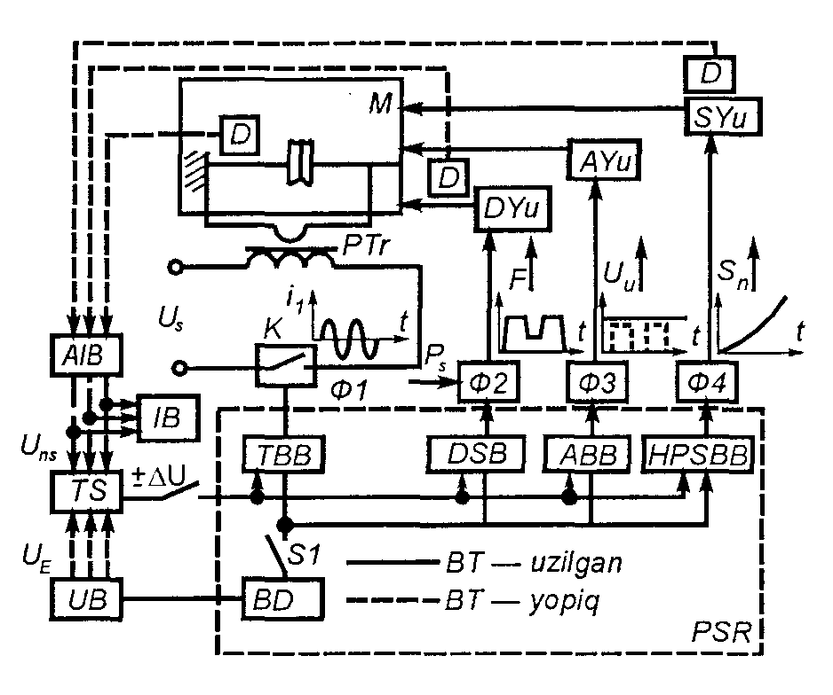
9.2-rasm. Kontaktli payvandlash mashinalarini boshqarish tizimlarining tuzilish sxemasi.
S1 almashlab ulagichi tutashgandan keyin (S2 almashlab ulagichi uzilgan bo‘ladi) VD bloki bergan payvandlash jarayonining qattiq dasturini payvandlash mashinasining elektr, pnevmatik yoki gidravlik tizimlari: payvandlash transformatori PTr, detallarni siqish kuchi yuritmasi DYU, roliklarni aylantirish yuritmasi AYU (chokli mashinalarda) yoki plitani sijlitish yuritmasi SYU (uchma-uch payvandlash mashinalarida) ta’minlaydi. Bu yuritmalar funksional apparatlar deb ataluvchi elektr, pnevmatik yoki gidravlik apparatlar F1-F4 orqali ishga tushadi. Hamma hollarda ham F1 sifatida kontaktor K dan foydalaniladi. F2-F4 apparatlari DYU, AG, SYU yuritmasi tizimiga bog‘liq. Ushbu apparatlarni ulash uchun boshqauvchi signallar tegishli bloklar: tokni boshqarish bloki TBB, detallarni siqish kuchini boshqarish bloki DSB, roliklarning aylanishini v_{m} boshqarish bloki ABB yoki harakatlanuvchi plitaning siljishini (S_{c}). HPSBB tomonidan ishlab chiqariladi.
Payvandlash rejimi va jarayoni parametrlarini barqarorlashtirish yoki o‘zgartirish uchun tutash avtomatik rostlash tizimlari ART (ikkala almashlab ulagich S1 va S2 ulangan bo‘ladi) qo‘llaniladi. Zamonaviy rostlagichlar elektron uzellardan tashkil topadi. ART ishlashi uchun mashinaga datchiklar D o‘rnatiladi, ulardan kelayotgan U_{cho‘k} signallari axborotni ishlash bloki AIB da o‘zgartirilgan so‘ng taqqoslash sxemasi TS da ustavkalar blokining signallari U_{D} bilan taqqoslanadi va agar nomuvofiklik ±Δ U bo‘lsa jarayonga payvandlash rejimi parametrlarining yoki payvandlash sifatining berilgan darajalariga erishilgunga qadar tegishli bloklarga ta’sir kursatish yuli bilan avtomatik tarzda tuzatishlar kiritiladi. Payvandlash rejim parametrlarini yoki payvandlash sifatining boshqa umumlashtiruvchi pararmetrlarini o‘lchash natijalari indikatsiya bloki IB da yozilishi yoki aks ettirilshii mumkin.
Kontaktli payvandlash mashinalarining dastlabki ulanishi va uzilishini hamda energiya ta’minoti (elektr energiyasi, bosim ostidagi, siqilgan havo yoki suyuqlik, sovituvchi suyuqlik) berilishini ulovchi qurilmalar amalga oshidi. Mashinalar ishni nazorat qilish signallari tizimlari, blokirovkalovchi va himoya qurilmalari bilan ham ta’minlangan bo‘lib, ular mashinalar ishida berilgan izchillikka rioya qilinmagan hollarda mashina uzellari buzilishi yoki payvandlanayotgan detallar kuyib ketishining oldini oladi. Masalan, detallarni qisib qo‘ymasdan turib payvandlash transformatorining ishga tushish va transformator ulanmasdan turib (uchma-uch payvandlash mashinalarida) plitani siljitish yuritmasi ishlab ketish extimolining oldi olinadi va h.k
Zamonaviy kontaktli payvandlash mashinalarining boshqarish apparatlari bir xillashtirilgan alohida funksional uzellardan tuzilgan blok konstruksiyalar ko‘rinishida ishlanadi, bu esa apparatlarga xizmat ko‘rsatish va ta’mirlashni osonlashtiradi.

2. Kontaktli payvandlash jarayonlarini nazorat qilish va avtomatik boshqarish tizimlarida EHM ning qo‘llanilishi

Kontaktli payvandlash texnologik jarayonlarini hisoblash texnikasidan foydalanib nazorat qilish va avtomatik boshqarish tizimlarini kuyidagi tizimlarga ajratish mumkin:
1) payvandlash sifatini nazorat qilish va bitta mashinani boshqarish tizimlari;
2) mashinalar guruhini boshqarish tizimlari;
3) bo‘linma, liniya, sex va korxonaning payvandlash texnologik jarayonlarini avtomatik boshqarish tizimlari.
Payvand birikmalarning ishonchliligini oshirish uchun kontaktli payvandlash jarayonlarini aktiv nazorat qilishdan va turli matematik modellardan foydalanib olib borish maqsadga muvofiqdir.
Payvandlash jarayonlari parametlari datchiklari va EHM ni ishlab chiqmasdan hamda mashinaga o‘rnatmasdan turib payvandlash jarayonlarining statistik modellarini nazorat qilish va boshqarish uslublarini ishlab chiqish hamda ulardan apparatlarda amalda foylalanish mumkin bo‘lmas edi.

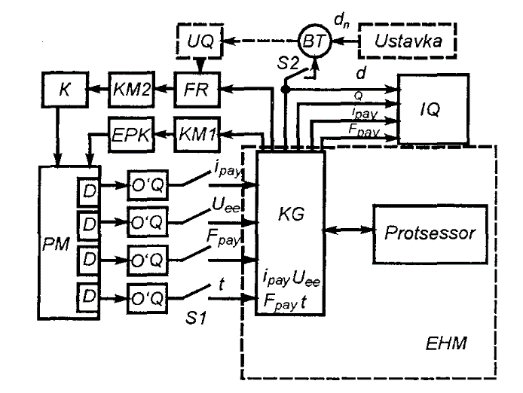
9.3 - rasm. Kontaktli payvandlash mashinalarining EXM dan foydalanib
boshqarish tihimining tuzilish sxemasi.

EHM ning asosini dastur bo‘yicha amalga oshiriluvchi axborotni ishlash qurilmasi – protsessor tashkil etadi. Dastur klaviaturada teriladi. KQ qurilmasi ma’lumotlar EHM ga kiritilishini va ularning ijrochi qurilmalarga hamda indikatsiya kurilmasi IQ ga chiqarilishini ta’minlaydi.
S1 va S2 alamashlab ulagichlar uzilgan holatdaligida KQ qurilmasi yordamida payvandlash jarayonining kerakli siklogrammasi terilib, EHM da amalga oshiriladi: KMl (kuchaytirgich) – EPK (funksional apparatlar) – PU (pnevmoyuritma); FR (faza rostlagich) – KM2 (kuchaytirgich) – K (funksional apparatlar) – PTr (payvandlash transformatori). PSR yoki RVI rostlagichlaridan foydalanib, payvandlash jarayonini boshqarishning uzilgan (ochik) tizimlaridan farqli o‘laroq, EHM yordamida boshqarishning uzilgan (ochiq) tizimida payvandlash jarayonida rejim parametrlari turlicha o‘zgartiriladigan jarayon siklogrammasini tez almashtirish imkoniyati bor. Ammo jarayonni boshqarishning hamma uzilgan tizimlarida payvandlash rejimi parametrlarini (masalan, nuqtali payvandlashda quyma uzak diametri d ni) ilgari tanlangan o‘zgartirishga payvandlash vaqtida tuzatishlar kiritilmaydi va jarayonning oxirida chokning olingan sifati haqida axborot bo‘lmaydi.
Payvandlash sifatini nazorat qilish va jarayonni boshqarishning tutash (yopiq) tizimida (S1 va S2 almashlab ulagichlari tutashgan bo‘ladi) payvandlash mashinasi PM ga o‘rnatilgan datchiklar D (masalan, payvandlash toki I_{pay} datchigi, elektrodlardagi kuchlanish U_{EE} ning pasayishi datchigi, detallarni siqish kuchi F_{pay} va joriy vaqt t datchiklari) dan kelgan signallar O‘Q qurilmalarida raqamli kodlarga aylantirilgandan keyin KQ qurilmasiga keladi, bu yerda ularni protsessor dastur ko‘rsatmalariga muvofiq qayta ishlaydi. Dasturda ilgari o‘rnatilgan (i_{pay}, U_{EE}, F_{pay}, I_{pay}) ning chok o‘lchamlari (chunonchi, diametri d) bilan funksional bog‘liqligi aks ettirilgan. Axborot protsessor vositasida aniq vaqt masshtabida ishlangandan so‘ng KQ qurilmasida ijrochi qurilmalar (KM1 va FR) ga chiqish buyruqlari (i_{pay},F_{pay}) shakllantirilladi hamda indikatsiya qurilmasi IQ ga signallar beriladi, bu yerda faqat payvandlash rejimlari emas, balki chokning hisoblab chiqarilgan o‘lchamlari (masalan, diametri d) ham yoziladi.
Bundan tashkari masalan, diametr d ning joriy qiymatiga mutanosib bo‘lgan chiqish signali taqqoslash qurilmasi TQ da ustavka bilan berilgan nominal diametr d_{n} ning qiymati bilan taqqoslanadi va bu qiymatlar tenglashgan paytda TQ qurilmasining chiqish joyida signal shakllanib, payvandlash tokini uzuvchi qurilma UQ ga keladi. Bu qurilma faza rostlagich FR ning chiqish joyida impulslarni shuntlaydi, natijada payvandlash toki to‘xtayli. Mazkur tizimda ham payvandlash jarayonining barcha operatsiyalari dasturda yozilgan ketma-ketlikda amalga oshadi.
Boshqarish tizimi payvandlash tokini, elektrodlardagi kuchlanishning pasayishini va jarayonning boshqa parametrlarini o‘lchaydi hamda nazorat qiladi, o‘lchashda nazoratini taxlil qilish natijalari asosida payvandlash tokini yoki payvandlash vaqtini o‘zgartirishga doir boshqaruvchi ta’sirla ishlab chiqiladi.
Agar tizim sifatli birikmalar olish uchun rejimga zarur tuzatishlar kirita oladigan holatda bo‘lmasa, payvandlash to‘xtayli va indikator ishlab ketadi. Sifatsiz birikma hosil bo‘lishini, shu jumladan elektrodlarni charxlash zaruriyatini keltirib chiqargan sabablar bartaraf etilganidan keyingina payvandlash davom ettirilishi mumkin. Bunday tizim yordamida payvandlash jarayonini boshqarish payvandlash aniqroq chiqishini, brak kam bo‘lishini ta’minlaydi, payvandchining mahoratiga kam bog‘liq bo‘ladi, sifatni tekshirish vaqtni qisqartiradi va bu bilan mexnat unumdorligini oshiradi.
Bitta mashinani boshqarish tizimlari bilan bir qatorda yiriga-payvandlash liniyasiga o‘rnatilib, yagona tashish konveyeri vositasida o‘zaro bog‘langan, bir vaqtda ishlovchi mashinalar guruhini boshqarish tizimlarini ishlab chiqishga ham katta e’tibor qaratilmokda.
Keyingi yillarda ko‘plab ishlab chiqarishda turli tuzilishdagi robotlar keng qo‘llanilmoqda, ular payvandlash operatsiyalarini hamda detallarni tashish ishlarini bajaradi. Robotlar liniyasini boshqarish tizimi quidagi vazifalar bajarilishini ta’minlaydi: ish organishi (payvandlash omburi) talab etiladigan traektoriya bo‘yicha harakatlanishini boshqarishni muvoviklashtirish; robot manipulyatorining harakatlanish tezligini boshqarish; har bir robot uchun payvandlash rejimlarini boshqarish; konveyerni boshqarish; robotlarni o‘qitish; ta’minlovchi tarmoqlarning asosiy parametrlarini nazorat qilish; elektr energiyasi sarfini kamaytirish; payvandlash sifatini nazorat qilish; liniyaning yig‘ish-payvandlash uskunalari holatiga tashxis qo‘yish; ishdan chiqqan robotlarni zaxiradagilari bilan almashtirish.
Mexnatning zamonaviy tashkil etilishi payvandlash jarayonini ham, oldingi va keyingi texnologik operatsiyalar majmuini ham boshqarish tizimlariga yangi-yangi talablarni qo‘ymokda. Istalgan paytda uskunalarning ahvoli xaqida axborot olish, bekor turib qolishlarni hisobga olib borish hamda taxlil qilish, mexnat unumdorligini oshirish imkoniyatlarini, elektr energiyasi, materiallarni tejash imkoniyatlarini aniqlash va boshqa zaruriyatlar paydo bo‘lmoqda. Ma’lumotlarni sistematik tarzda to‘plash, ularni birlamchi ishlash va butun payvandlash bo‘linmalari, sexlari, korxonalarini istalgan vaqtda statistik taxlil qilish zarur bo‘layotir. Hozirgi vaqtda payvandlash texnologik jarayonini boshqarish tizimlarining funksional sxemalari ishlab chiqilgan bo‘lib, ular payvandlash jarayonlarini bitta mashina, liniya, bo‘linma, sex, hamda korxona darajasida boshqarishni ta’minlashga qaratilgan.
Payvandlash operatsiyasi (birikma hosil kilish) deyarli to‘liq avtomatlashtirilgan, qushimcha operatsiyalarning mexanizatsiya-lashtirilish darajasi esa qator hollarda 10% dan oshmaydi, bunda payvand konstruksiyalar tayyorlashga sarflanadigan vaqting katta qismi (70–80 % gacha) yordamchi operatsiyalarga to‘g‘ri keladi.
Mexanizatsiyalashtirish va avtomatlashtirish buyum ishlab chiqarish dasturi bilan belgilanadi. Tajriba tarikasida va mayda turkumlab ishlab chiqarishda uncha murakkab bo‘lmagan yig‘ish moslamalari, mexanizatsiyalashtirilmagan har xil tutib (ko‘tarib) turuvchi qurilmalardan foydalaniladi. Ko‘plab ishlab chiqarish uchun esa maxsus mashinalar, mexanizatsiyalashtirilgan moslamalar, mashina-avtomatlar va sanoat robotlaridan foydalanish xosdir. Payvandlash mashinalari, mexanizatsiya-lashtirish va avtomatlashtirish vositalari texnologik jarayonning borishiga qarab joylashtiriladi hamda ulardan mexanizatsiya-lashtirilgan potok liniyalar yoki avtomatik liniyalar tashkil qilinadi.
Kontaktli payvandlashning o‘ziga xos xususiyatlari mexanizatsiyalashtirish va avtomatlashtirish vositalarini konstruksiyalashning quyidagi o‘ziga xos tomonlarini belgilab beradi:
1. Mashinaning payvandlash konturiga kiritiladigan qurilma va moslamalar detallarini magnitlanmaydigan materiallar - aluminiy qotishmalari, magnitlanmaydigan po‘latlar va shu kabilardan tayyorlash tavsiya etiladi.
2. Mashinaning tok keltiruvchi qismlari tok shuntlanmasligi hamda detalning yuzasi shikastlanmasligi (kuymasligi) uchun moslamadan ajratib (izolyatsiyalab) qo‘yilmogi lozim.
3. Nuqtali va chokli payvandlashga mo‘ljallangan uzellar elektrodlarniing yeyilishini va konsollarning egilib qolishini qoplash uchun dempfirlanishi, masalan, erkin tayanchlarga o‘rnatilishi kerak shunda uzelni pastki elektrodda, uning uzunligidan qat’i nazar (ish yuzasi yeyilganidan), joylashtirishga imkon tug‘iladi.
4. Moslamalrning turi (ko‘chma yoqi ko‘chmas) buyumlarning o‘lchamlari va og‘irligiga qarab aniqlanadi.
5. Moslamalar payvandlash joyiga bemalol yaqinlashishni qiyinlashtirmasligi darkor.
6. Uchma-uch payvandlash moslamalari yetarli darajada bikr (qattiq) bo‘lib, cho‘ktirish vaqtida detallarning bardoshliligini ta’minlamog‘i zarur.
3. Kontakt payvandlashda yig‘ish va payvandlash moslamalari
Yig‘ish moslamalari, ya’ni andazalar, konduktorlar, stapellar, yig‘ish stendlari detallarni chizmaga muvofiq to‘g‘ri o‘rnatish uchun mo‘ljallangan. Ko‘chma moslamlarda yig‘iladigan kichik detallarni bir necha joyidan payvandlab qo‘yish ko‘chmas (statsionar) payvandlash mashinalarida amalga oshiriladi. Yirikroq va og‘irroq detallar ko‘chmas moslamalarda yig‘ilib, ko‘chma moslamalar (ombirlar, to‘pponchalar) yordamida bir necha joyidan payvandlab qo‘yiladi. Ba’zan yig‘ish moslamalarida detallar payvandlanadi, by holda moslamalar yig‘ish-payvandlash moslamalari hisoblanadi.
Murakkab shaklli detallar (vagonlar qopqoqlarining uzellari, uchish apparatlarining panellari va bo‘linmalari) maxsus stapellar yoki yig‘ish stendlarida yig‘iladi. Bu moslamalar baza plitasi (odatda gorizontal) bo‘lgan qurilmalardan iborat bo‘lib, mahkamlash qismlari – fiksatorlar, qisqichlar va h. bilan jixozlangan. Yig‘ish stendlari qayta sozlanadigan universal (mayda turkumlab ishlab chiqarishda) yoki maxsus (turkumlab yoki ko‘plab ishlab chiqarishda) bo‘lishi mumkin.
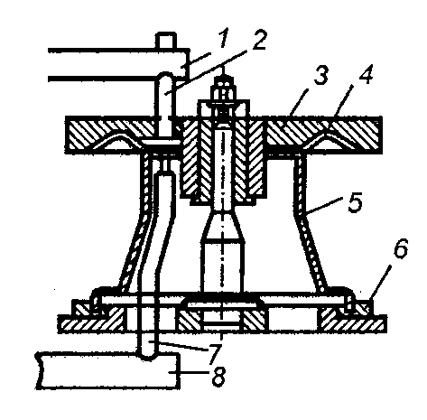
9.4-rasm. Konuslari yig‘ish va konuslarni flanetsga bir necha joyidan payvandlab qo‘yish uchun konduktor:
1, 8 – payvandlash mashnasining konsollari; 2, 7 – elektrodlar; 3 – yuqorigi halqa; 4 - flanets; 5 - konus; 6 - disk.

Yig‘ish stapellarida detallar turli tekisliklarda o‘rnatiladi va maxkamlab qo‘yiladi (9-5-rasm). Tekis yoki biroz egilgan panellarni yig‘ish stapeli og‘ir rama (1), andaza (2) dan va sharnirlar (5) da maxkamlangan lojementlardan iborat. Detallar – profillari (4) bo‘lgan qoplama (3) lojementlarga rubilniklar (6) yordamida qisib quyiladi. Rubilniklar rezinali qistirmalar bilan qoplangan bo‘lib, profillarning soniga va joylashuviga mos teshiklari bop
.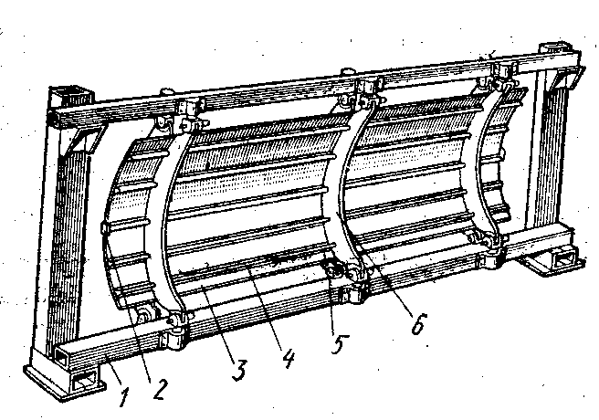
9.5-rasm. Panellarni yig‘ish uchun stapel.

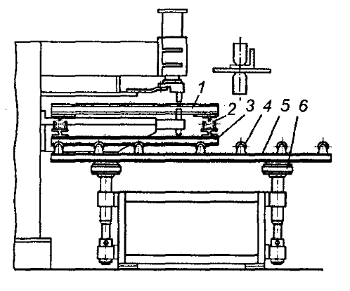
9.6. - rasm. Nuqtali payvandlash uchun turtib (ko`tarib) turuvchi moslama:
1 – roliklarda ko‘ndalang yo‘nalishda harakatlanuvchi rama; 2, 4 – roliklar; 3 – harakatlanuvchi karetka; 5 – moslama stoli; 6 – pnevmo-diafragmali kameralar (ular tok impulsi orasida to‘xtam bo‘lgan vaqtda paneli pastki ko‘taradi, bu esa detallarning elektrod yuzasiga ishqalanib barvaqt yemiririshining oldini oladi).
Tutib (qo‘tarib) turuvchi va silljituvchi moslamalar uzelni elektrodlarga va boshka tok keltiruvchi kismlar (roliklar, plitalar va b.) ga nisbatan muayyan holatda o‘rnatish hamda payvandlash jarayonida buyumni siljitish uchun mo‘ljallangan.
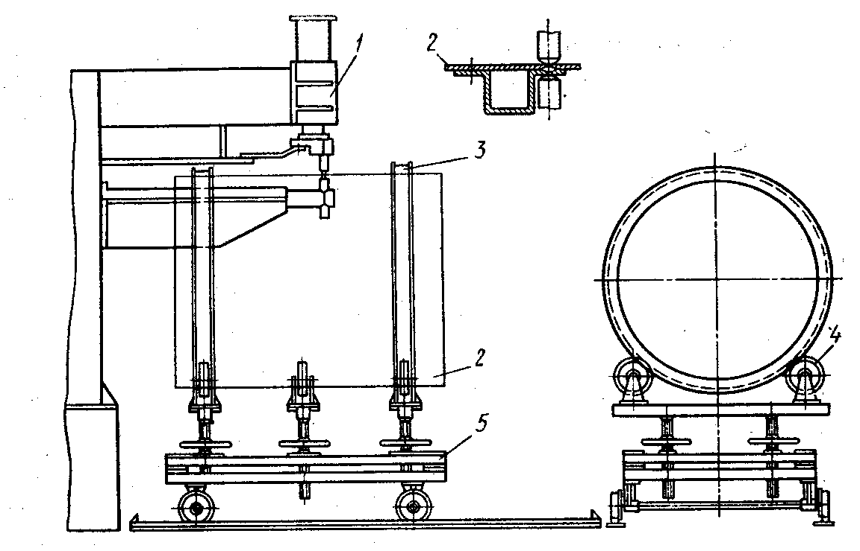
9.7-rasm. Yirik gardishlarni payvandlash uchun moslama:
1 – mashina; 2 – detal; 3 – yig‘ish vaqtida gardishlarni maxkamlab qo‘yish uchun halqalar; 4 – tayanch roliklar; 5 – detalning polga nisbatan holatini rostlash uchun ko‘targichlari arava.
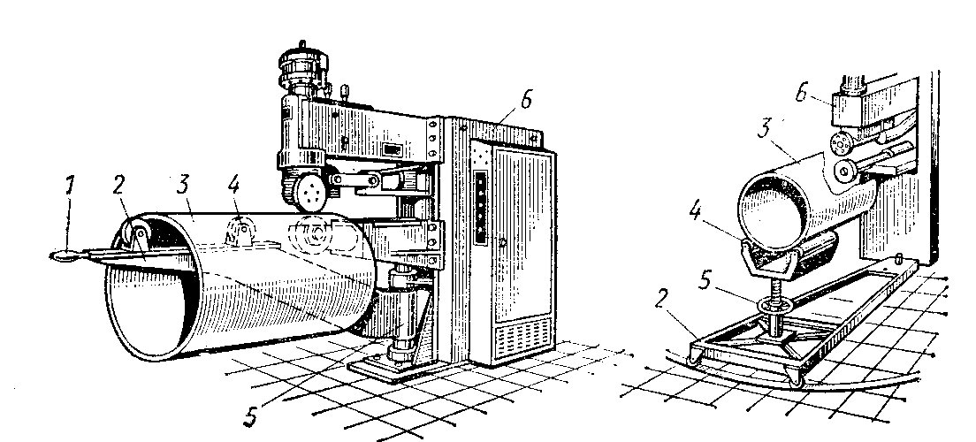
9.8-rasm. Chokli payvandlash uchun ko‘tarib turuvchi moslama:
1 – richag; 2 – rama; 3 – payvandlash jarayonida mashina roliklar vositasida siljitiluvchi payvandlanadigan detal; 4 – tik yo‘nalishda harakatlana oluvchi tayanch roliklar; 5 – ko‘tarish mexanizmi; 6 – mashina.
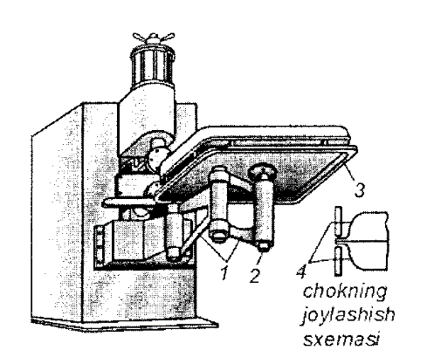
9.9-rasm. Shtamplangan ikki bo‘lakdan yig‘iluvchi baklarni chokli payvandlash uchun moslama:
1 – ikki sharirli moslama; 2 – konsolning tirgovuchi.
Bir nuqtali va relyefli payvandlash ishlari payvandlanayotgan detallarni payvandlash mashinasining elektrodlariga nisbatan siljituvchi turli mexanik qurilmalardan foydalanib mexanizatsiyalashtiriladi.
Mexanizmda buyum o‘qiladigan stol (1) ni uzlukli harakatlan-tirish uchun chervyakli reduktor (3) orqali elektr dvigateli aylantiradigan krivoship (4) xizmat qiladi (9.10-rasm). Krivoshipning barmog‘i (5) malta mexanizmining o‘yiqlariga kiradi va stolni ana shu xochdagi o‘yiqlar soni hamda krivoshipdagi barmoqlari soniga bog‘liq holda muayyan burchakka buradi.
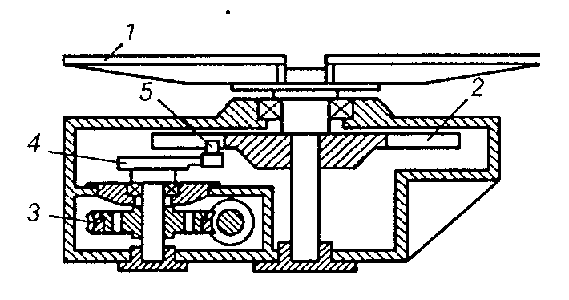
9.10-rasm. Burilma stolning sxemasi.
Tekislovchi yarimavtomatik moslamalar mexanizatsilash-tirilish darajasi yuqoriroqligi bilan farq qiladi.
Masalan, ikki yoqlama egik bo‘lgan yirik panellarni nuqtali payvandlash uchun panel (3) harakatlanuvchi rama (2) dagi yunaltiruvchi (4) ning qismalariga maxkamlab quyiladi, rama uchta o‘q bo‘ylab kolonna (8) bo‘yicha tik, bo‘ylama va ko‘ndalang yo‘nalishlarda harakatlanishi mumkin. Bunda ramaga tegishli elektr yuritmalar (9–14) bilan bog‘langan karetkalar (5) va (15) yordam beradi. Rama burish qurilmasi (7) va yuritma (6) yordamida bo‘ylama o‘q atrofida aylanishi mumkin.
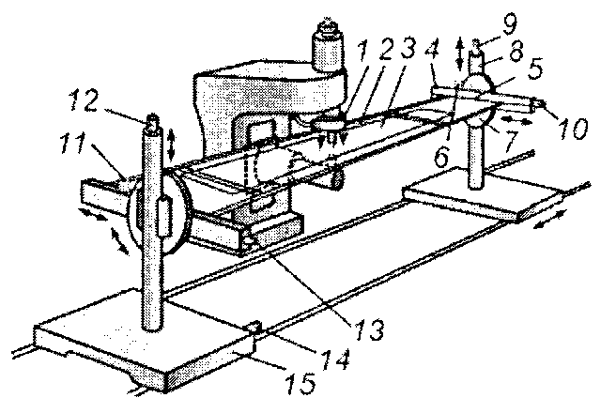
9.11-rasm. Yirik panellarni nuqtali payvandlash uchun tekislovchi yarim avtomatik moslama.

Payvandlash kallagi (1) ga shchupli datchik – kuzatuvchi tizim o‘rnatilgan bo‘lib, u yuqorida aytilgan yuritmalar vositasida panel yuzasini elektrodlar o‘qiga normal bo‘ylab avtomatik o‘rnatishga imkon beradi. Bundan tashqari, rama detal bilan birga berilgan qadamga avtomatik surilishi ham mumkin. Qurilmani boshqarish qulay bo‘lishi uchun televizion kamera bor, u operatorga ekranda payvandlash joyini ko‘rib turishi imkoni beradi.

Tekshirish uchun savollar
1. Kontaktli payvandlashni boshqarish apparatlarining asosiy vazifasi nimalardan iborat?
2. Kontaktli payvandlash texnologik jarayonlarini hilsoblash texnikasidan foydalanib nazorat qilish va avtomatik boshqarish tizimlarini vazivasiga ko‘ra qanday turlarga ajratish mumkin?
3. Robotlar liniyasini boshqarish tizimi qanday vazifalarni bajaradi?
4. Kontakt payvandlashda yig`ish moslamalarining turlari.

Foydalanilgan adabiyotlar ro`yxati.
Asosiy adabiyotlar
- Sindo Kou. Welding Metallurgy-N.Y.: John Wiley and Sons Ltd, 2002-480p.
- Sh.Yuldashev. Payvandlash robotlari. O`quv uslubiy majmua. Andijon - 2020 yil.
3. Abralov M.A., Abralov M.M. Payvandlash jarayonlarning nazariyasi. Darslik – T.: Noshirlik yog’dusi, 2015 – 280 b.
4. Абралов М.А, Дуняшин Н.С., Эрматов З.Д., Абралов М.М. Технология и оборудование сварки плавлением. Учебник – Т.: Komron press, 2014 – 460с
5. Дуняшин Н.С. Автоматизация сварочный процессов. УМК Ташкент – 2016 год.

Qo`shimcha adabiyotlar
6. Мирзиёев Ш.М. Танқидий таҳлил, қатъий тартиб-интизом ва шахсий жавобгарлик – ҳар бир раҳбар фаолиятининг кундалик қоидаси бўлиши керак. Ўзбекистон Республикаси Вазирлар Маҳкамасининг 2016 йил якунлари ва 2017 йил истиқболларига бағишланган мажлисидаги Ўзбекистон Республикаси Президентининг нутқи. // “Халқ сўзи” газетаси. 2017 й., 16 январь, №11.
7. Ўзбекистон Республикаси Конституцияси.-Т.:Ўзбекистон, 2017. - 46 б.
8. Теория сварочных процессов/В.Н. Волченко, В.Н. Ямпольский, В.А. Винокуров. Под ред. Фролова В.В. Учебник – М.: Высш. шк., 2008 – 569с.
9. Петров Г.Л., Тумарев А.С. Теория сварочных процессов. Учебник – М.: Высшая школа, 2007 – 392с.
Internet saytlar
10. www.gov.uz – Ўзбекистон Республикаси ҳукумат портали.
11. www.lex.uz – Ўзбекистон Республикаси Қонун ҳужжатлари маълумотлари миллий базаси.
12. www.svarka.ru – Россия федерацияси пайвандлаш жамияти сайти

